Kísérleti Szöveges Értékelés
2017.
Gazda neve: Radnai István Jánoshalma

Termesztett faj:

Szilva (korszerű, öntözőrendszerrel ellátott ültetvény)

Kísérleti terület:

Genezis kísérlet: 2 ha
Üzemi kísérlet: 2 ha

Fenntartó trágyázás: Üzemi terület
K2SO4 (200 kg/ha)

Kijuttatás időpontja: 2017.II.25.

Genezis terület
Genezis NPK 11:11:18 + 17 S + ME (szulfátos) 300 kg/ha

Kijuttatás időpontja: 2017.III.25.

Fej, tápoldatozás és lombtrágyázás:

Időpont | Üzemi terület | Genezis terület
IV.10. |  | Genezis starter NPK ( 15.30:15+0,2 % me) 75kg/ha
IV:28. | Genezis Pétisó 100kg/ha | Genezis starter NPK (15.30:15+0,2 % me) 75kg/ha  Genezis Mikromix A Szőlő-Gyümölcs 10l /ha
V.10. |  | Péti Komplex I. (NPK 14:7:21) 75kg/ha  Genezis Pétibór Extra 4l/ha
V.25. | Genezis Pétisó 100kg/ha  Egyéb kondicionáló lombtrágya 5l/ha | Genezis NPK 11:11:18 + 17 S + ME (szulfátos) 300 kg/ha  Genezis Pétibór Extra 4l/ha  Genezis Kalcidol 5l/ha
VI.23. |  | Péti Komplex I. (NPK 14:7:21) 75kg/ha  Genezis Mikromix A Szőlő-Gyümölcs 10l /ha
VII.10. |  | Genezis Kálcidol 10 l/ha
VII.30. |  | Genezis Mikromix A Szőlő-Gyümölcs 10l /ha

Kiértékelés:
Az üzemi területen 6 tonna termett hektáronként.
Átlagár:190Ft/kg
Bruttó bevétele műtrágyára számítva:1.058.500 Ft/ha

A Genezis területen 8,5 tonna termett hektáronként.
Átlagár: 190Ft/kg
Bruttó bevétele műtrágyára számítva: 1.279.715 Ft/ha

A többlet műtrágya ráfordítás 221.215 forint többletet eredményezett hektáronként a gazdának.
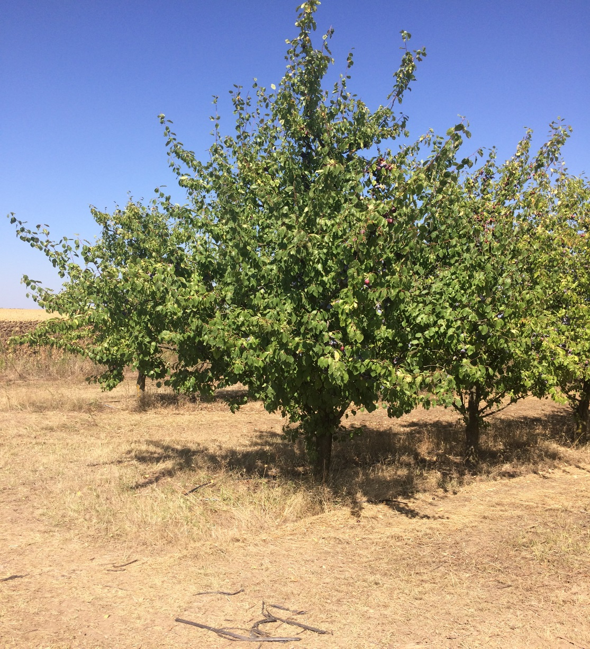
Ebből a kísérletből az derül ki, hogy ha a növény rendszeres, szaktanácson alapuló tápanyagutánpótlásban részesül, akkor azt meghálálja.

